作業名 | 鉄筋かぶり厚調査 |  | 作成日 | 2021年10月29日
作業工法等 | 電磁誘導法（鉄測、PS200、PM630）
使用機器・道具 | 鉄測、PS200、PM630
作業に必要な資格 | 無し
職長名
作業工程 | 作業の順序 | 手順・安全のポイント
準備・移動 | １）使用機器の動作確認  ２）作業前ミーティング  ・健康状態の確認  ・保護具・服装の確認  ・資格者の確認  ・作業手順の確認  ・現地KYの実施  ３）現地への移動  ４）作業場所の周辺環境の確認 | ・前日に正常に作動するか確認する  ・体調不良の有無の確認  ・適正な保護具の着用  ・資格証の確認  ・関係する作業員全員に周知し相互理解を深める  ・現地の状況に合わせた危険予知を行う  ・つまずき・転倒に注意する  ・第三者への接触に注意する  ・支障物の確認  ・競合作業の有無の確認  ・状況に合わせて使用機器に落下防止措置を講じる
作業 | １）調査対象範囲を探査する  ２）データをモニターに転送する | ・車輪の汚れが対象面に残らないか確認する  ・探査に集中し、躓かないように足元の確認を行いながら探査する  ・探査機器が設備等に接触し破損に注意する  ・データがモニターに転送されたか確認する  ・異常値がないか確認する  ※異常値がある場合、レーダ探査機などにてダブルチェックを行う

作業工程 | 作業の順序 | 手順・安全のポイント
片付け・移動 | １）片付け  ２）移動 | ・残置物がないか確認する  ・車輪の汚れが付着している場合は清掃する  ・つまずき・転倒に注意する  ・第三者への接触に注意する
作業状況図
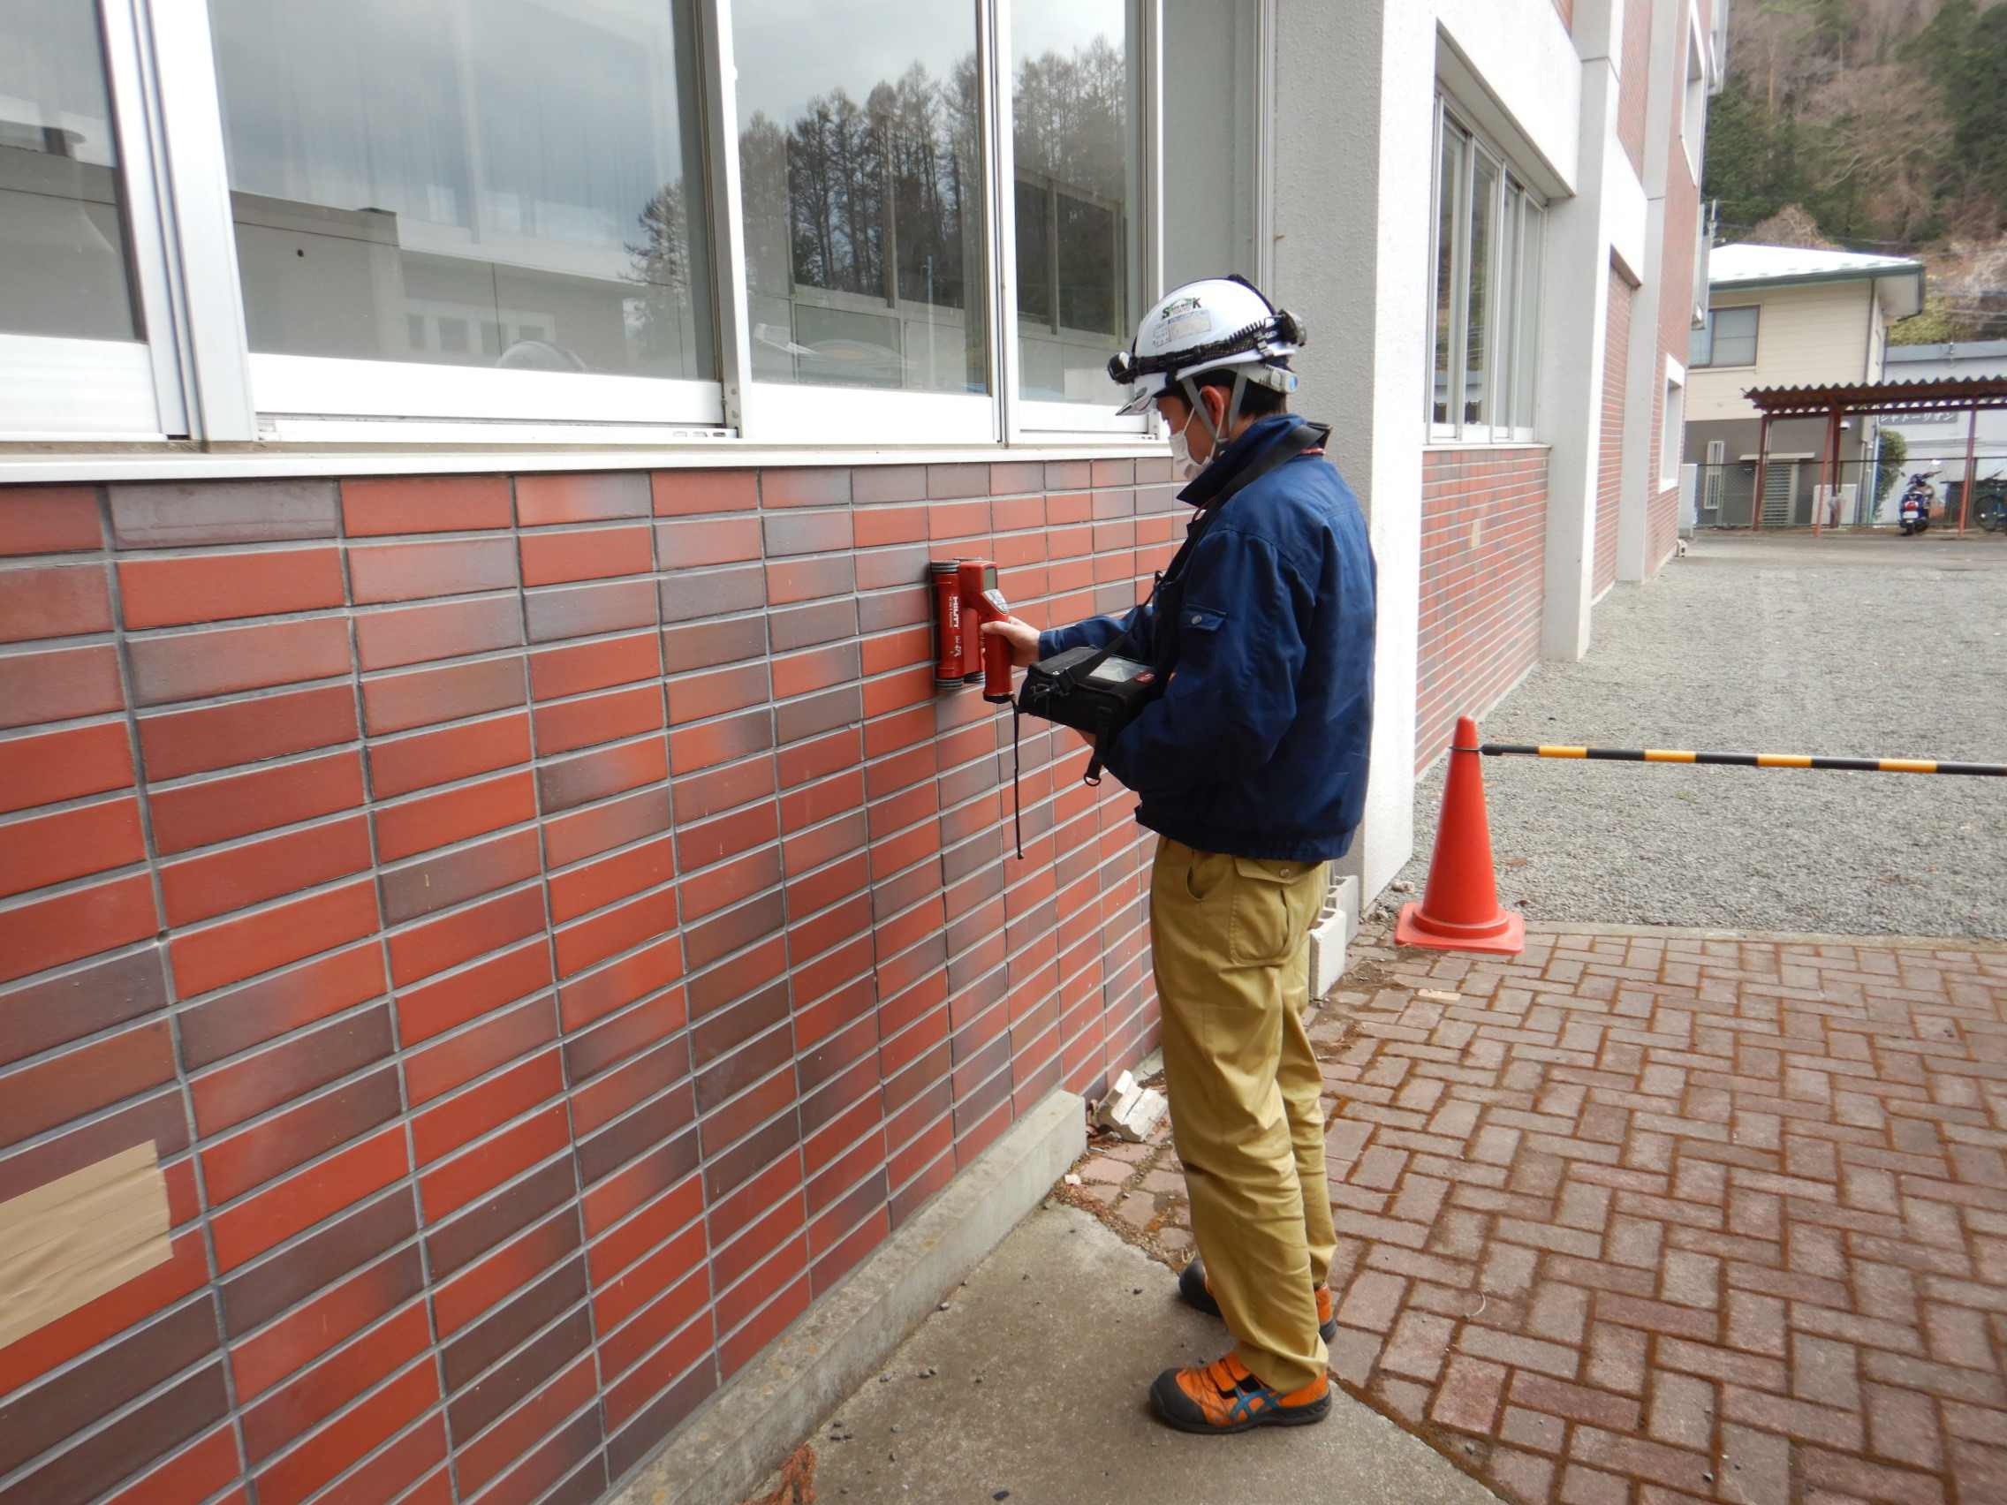

作業状況例(PS200)

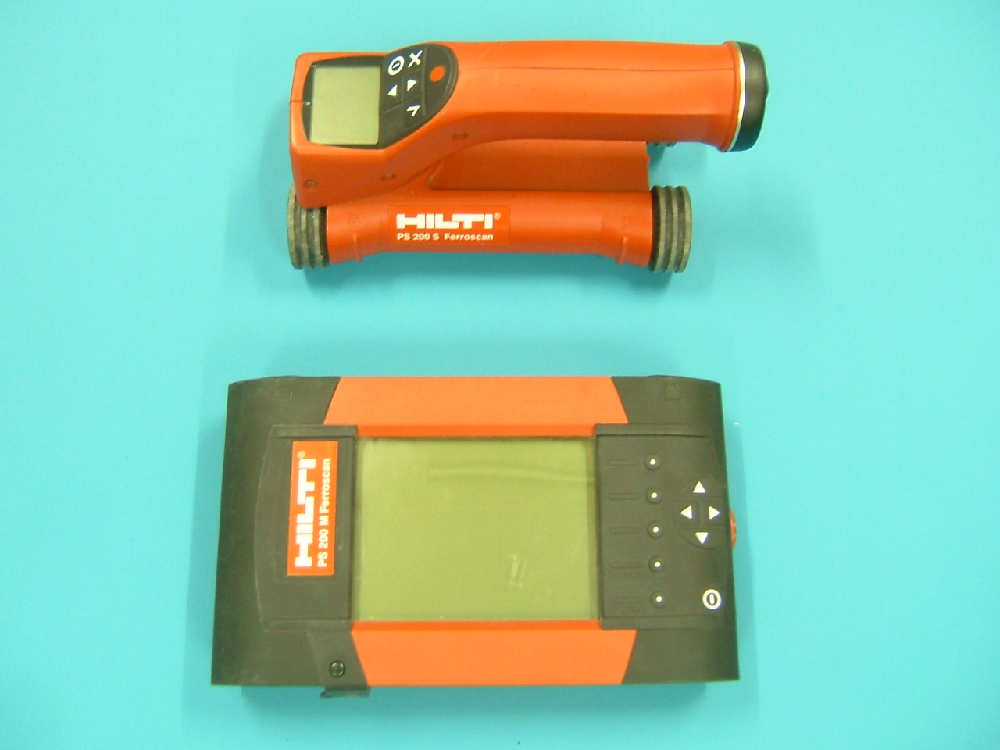
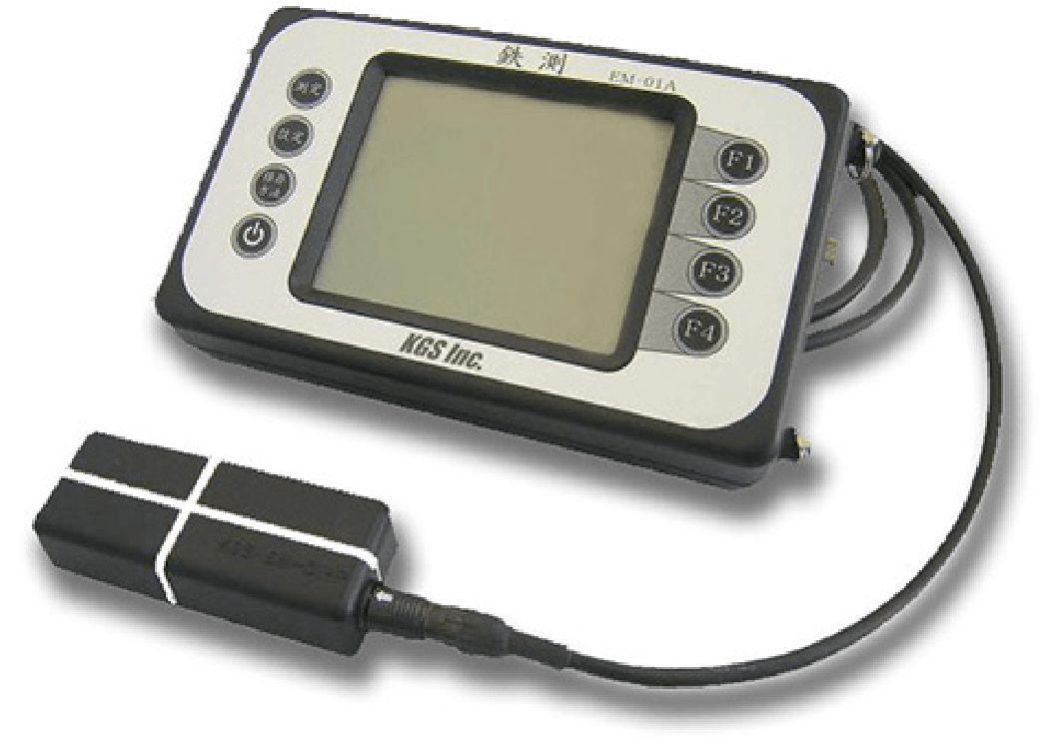

スキャナー

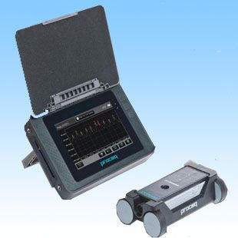
モニター
使用機器
モニター
スキャナー
鉄測
PS200
PM630

